CARTA APROBACIÓN DE MEMORIA

CARTA AUTORIZACIÓN DE DIGITALIZACIÓN

*SIT-PROVIDER*

MEMORIA

Para obtener el Título de:

L

Ingeniero en Tecnologías de la información y comunicación

P R E S E N T A:

**José Luis Ortiz Acosta**

**Jose Antonio Esquinca Bonilla**

11392317

11391330

Generación: 2013-2015

Asesor académico: MTI. Irving Tolosa Garma

Empresa: SITWIFI S.A de C.V

Asesor empresarial: Ing. Ricardo Delgado Arenal

Cancún,

Quintana

Roo

Abril de 2015



Universidad Tecnológica de Cancún

ORGANISMO PÚBLICO DESCENTRALIZADO DEL GOBIERNO DEL ESTADO DE QUINTANA ROO



**ÍNDICE**

DATOS GENERALES DE LA EMPRESA vi

ANTECEDENTES HISTÓRICOS DE LA EMPRESA vii

DESCRIPCIÓN DE LA EMPRESA viii

xi

I. INTRODUCCIÓN 13

II. PLANTEAMIENTO DEL PROYECTO 14

Objetivo general 14

Objetivos específicos: 14

Justificación 14

Viabilidad del proyecto 15

III. MARCO TEÓRICO 16

Aplicaciones WEB. 16

Adobe Photoshop. 17

Sublime Text. 18

Workbench 19

PHP. 19

MySQL. 21

HTML5. 22

AJAX. 23

Lovely Charts. 24

IV. DESARROLLO DE ACTIVIDADES DEL PROYECTO 25

Alcance del proyecto 25

Metodología 26

Modelo de ciclo de vida 26

Cronograma de Actividades. 28

Lenguaje de programación utilizado 29

Diagramas de Caso de Uso y sus cuadros de descripción. 30

Mockups 35

V. RESULTADOS O PRODUCTOS OBTENIDOS 43

VI. CONCLUSIONES 44

FUENTES DE CONSULTA 45

ANEXOS 47

GLOSARIO 48

# 

# DATOS GENERALES DE LA EMPRESA

**Nombre de la empresa:** SITWIFI SA de CV.

**Dirección:** Av. Bonampak, CP 77504, Orbis Coworking Oficina 18.

**Sector y giro empresarial:** Tecnológico y de Soporte.

**Servicios que ofrecen:**

* Disponibilidad de infraestructura Service Level Agreement.
* Network Operations Center.
* Sistemas de tickets en línea.
* Garantía de cobertura.
* Garantías extendidas de infraestructura.
* Reportes mensuales.
* Resolución de problemas en sitio y remoto.
* Mantenimiento.

**Nombre del Proyecto:** SIT-PROVIDER

**Asesor de la empresa:** Ing. Ricardo Delgado Arenal.

**Cargo del Asesor Empresarial:** Coordinador de soporte.

ANTECEDENTES HISTÓRICOS DE LA EMPRESA

SIT-WIFI es una empresa enfocada a dar soluciones integrales de acceso inalámbrico a internet. Implementamos soluciones a la medida para cada cliente, tomando en cuenta sus necesidades técnicas y financieras.

A través de los estudios de cobertura y demanda que llevamos a cabo en las instalaciones de cada cliente, diseñamos la infraestructura de red para cubrir sus necesidades específicas, recomendado los equipos adecuados para su óptima operación.

En nuestras soluciones no se requiere de inversión inicial por parte del cliente, debido a que nuestro modelo es conocido como infraestructura de Servicio y puesta en marcha en toda la infraestructura de red.

SITWIFI al ser el propietario de la infraestructura tiene la responsabilidad de garantizar, dar mantenimiento, operación y administración a la infraestructura, garantizando el nivel de servicio requerido.



DESCRIPCIÓN DE LA EMPRESA

**Misión**

Nuestra misión es solucionar con calidad y tecnología de vanguardia, las necesidades de acceso inalámbrico de internet de nuestros clientes, sin necesidad de inversión alguna.

**Visión**

Garantizar la plena satisfacción de nuestros clientes, ofreciendo en el diseño de la solución de internet productos de la mejor calidad y precio adecuado bajo un esquema de corresponsabilidad entre proveedores, colaboradores e instancias de participación a través de un costumer service.

**Políticas**

**Política Salarial.**

Crear un sistema de enumeración ordenado, equitativo para la organización y para los empleados, que motive eficazmente el trabajo productivo y el cumplimiento de los objetivos y metas de la compañía.

Las elevaciones salariales se realizarán basándose en la evaluación de desempeño y la situación financiera de la empresa, se exceptúan las disposiciones gubernamentales.

**Evaluación de desempeño.**

Las evaluaciones de desempeño se harán semestralmente en Julio y en Enero. En julio se revisará el avance de las metas establecidas a principio de año y en Enero se hará la evaluación final. Esta evaluación determinará si el colaborador es acreedor a un aumento de sueldo, a algún bono, promoción o baja de la empresa.

**Políticas de vacaciones**.

La administración deberá planificar las vacaciones de sus trabajadores, con la finalidad de propiciar su necesario descanso anual, asegurando que la ausencia temporal de aquellos no cause inconvenientes al normal desarrollo de actividades.

**Política de selección y contratación de personal**.

Establecer las normas aplicables a las actividades de selección y contratación del recurso humano que permitan escoger personas idóneas, que se ajusten a los requerimientos de la compañía y a los perfiles establecidos para alcanzar sus objetivos estratégicos y asegurar su futuro desarrollo.

**Política de horarios laborales y asistencia**.



Todos los colaboradores tienen la obligación de iniciar puntualmente sus labores, de acuerdo al horario establecido, registrar su asistencia diaria y cuando se realicen capacitaciones y/o reuniones.

La asistencia a las reuniones de trabajo es de manera obligatoria. De presentarse algún inconveniente, el trabajador deberá comunicar a su superior.

**Política de vestimenta**.

Todo colaborador deberá de usar el uniforme de la empresa, en caso de alguna contingencia deberá de vestir de manera formal. El día viernes no es obligatoria el uniforme, se podrá ir de jeans usando la camisa de vestir. En caso de tener alguna cita programada se tendrá que usar el uniforme o estilo formal.

Se prohíbe el uso de tenis, camiseta o cualquier vestimenta con logotipos ofensivos.

**Política de Seguridad de Información.**

Proteger la información estratégica de la compañía de la misma manera la cartera de clientes y normar sus niveles de acceso y confidencialidad. Todos los empleados, deberán firmar un acuerdo de confidencialidad.

**Estructura organizacional**

Director

Operaciones Sureste

Gerente

Comercial

Gerente

Costumer Service

IT

Master

Gerente

Soporte Técnico

IT

Concierge

Monitoreo

Técnicos

Ejecutivo

Ventas

Ejecutivo

WIFIMEDIA

Administrador

Cuentas

Arquitecto

Red

**DESCRIPCIÓN DEL ÁREA DONDE SE REALIZARON LAS PRÁCTICAS PROFESIONALES**

**Nombre del área**

Oficina Orbis #18

**Objetivos:** Los alumnos comprendan el análisis, la planeación y la puesta en marcha de programas de mantenimiento de los equipos Ruckus, a fin de adquirir los conocimientos para realizar la planeación de redes inalámbricas, disminuir los costos y elevar la rentabilidad de la empresa.

**Funciones:**  
En el ejercicio de sus funciones técnicas:

Colaborar con la dirección o gerencia y coordinar su actividad con los demás puestos técnicos para el cumplimiento de los programas de producción dentro de los montos, calidades y tiempos que se establezcan.

Conduce y supervisa las operaciones de mantenimiento, la seguridad técnica y el buen funcionamiento de los equipos.

Las funciones de Ingeniería en Tecnologías de la información y comunicación, pueden ser desempeñadas en empresas del sector industrial y hotelero de diferente tamaño y organización:

En empresas de gran tamaño, independientemente de que el técnico figure o no al frente de un departamento específico, está capacitado para asesorar, gestionar y ejecutar las decisiones de la dirección o la gerencia.

En las empresas medianas, donde la división del trabajo tiene menos segmentos, puede cumplir las mismas funciones que desempeña en la gran empresa, pero con mayor nivel de integración, mayor autonomía y capacidad de decisión.

Campo de acción profesional: Compañías de servicio de hotelero, soporte y las empresas del sector industrial.

# C:\Users\Jose Luis\Desktop\logosit.pngINTRODUCCIÓN

El proyecto es desarrollado para la empresa SIT-WIFI y tiene como objetivo diseñar e implementar el proyecto SIT-PROVIDER, el cual permitirá mejorar el tiempo y control del inventariado, la centralización de la información de todos los clientes con los que cuenta la empresa, como: Bitácoras, Mapas de Red, Sábana de Sembrado de Antenas, entre otros datos de relevancia para la organización.

El sistema SIT-PROVIDER será codificado como una aplicación tipo web, la cual permitirá tener disponibilidad de la información desde cualquier punto, ya que esto será de gran ayuda para los técnicos de campo que se encuentren en sitio.

Este proyecto se desarrollará en 3 etapas:

* Planificación.
* Diseño.
* Codificación.

En la etapa de **Planificación** se realizará el análisis de requerimientos y la selección herramientas necesarias para desarrollo, las cuales son: Photoshop, Sublime Text, Lovely Chart, UML, Workbench, PHP, MySQL, HTML5, AJAX.

En la etapa de **Diseño** se llevará acabo la maquetación de los Front-End’s y la estructura de cada uno, considerando siempre la usabilidad para el usuario final.

En la etapa de **Codificación** de SIT-PROVIDER, se empleará un editor de texto denominado sublime text, ya que permitirá mejorar la eficiencia del desarrollo mediante la utilización de plugins que lo especializan en codificación de HTML, CSS, PHP, entre otros. Además de ser una herramienta fácil de manejar.

Las ventajas que ofrece este proyecto, es el hecho de ser un desarrollado vía web. Ya que permite que cualquier dispositivo que cuente con un navegador y acceso al sitio, podrá ejecutarlo, sin importar que usuario se encuentre fuera de la intranet de la organización.

# C:\Users\Jose Luis\Desktop\logosit.pngPLANTEAMIENTO DEL PROYECTO

## Objetivo general

Desarrollar un sistema WEB que gestione las funciones necesarias como: Control de inventario, Diagrama de Red y Sabana de Sembrado de cada cliente, con el fin de mejorar la automatización de los procesos de la empresa SIT-WIFI. Cubriendo el ciclo de vida de cada operación desde que se da una alta de producto para inventario de bodega, hasta que se envía a garantía después de haber cumplido su tiempo en producción.

## Objetivos específicos:

* Delimitar el alcance del sistema a desarrollar en base a las necesidades de información que presentan en la empresa SIT-WIFI con la cual se ha tenido contacto personal.
* Diseñar y Analizar los diagramas UML y de base de datos del Sistema Web “SIT-PROVIDER”.
* Diseñar una interfaz de usuario que cumpla con los estándares y principios de usabilidad de la ingeniería de software actualmente.
* Codificar en el lenguaje de programación PHP y realizar pruebas de caja blanca.
* Implementar el sistema y hacer pruebas de caja negra.

## C:\Users\Jose Luis\Desktop\logosit.pngJustificación

La idea del proyecto comenzó con la incomodidad por parte de la empresa al tener que invertir grandes lapsos de tiempo en la ubicación de los productos y materiales necesitados, además de no llevar un control de las entradas y salidas de la bodega, así como de los equipos instalados en sitio.

Por lo cual se propuso un sistema modular que centralice todas sus necesidades y permita a la organización tener un mayor control de sus equipos de manera actualizada, eficaz y sobre todo disponible desde cualquier punto y así mantener el bienestar de la empresa. Ya que unos de los puntos primordiales de este proyecto es aprovechar todo aquel recurso con el que cuente la empresa.

Para que esto sea posible hay que implementar herramientas de vanguardia como lo es HTML5 y CSS3 en conjunto de PHP y MySQL, las cuales que son plataformas de software libre que permite reducir los costos del proyecto y al ser una aplicación tipo web es posible contar con la suficiente documentación para su desarrollo, además del uso de Frameworks que permiten mejorar la codificación a través del uso de estándares y las mejores prácticas.

Los beneficios que se podrán obtener de este proyecto son de alto valor para la empresa debido a que no cuenta con algo semejante ya sea de tipo Open Source o bajo licenciamiento y tomando en cuenta que es una aplicación desarrollada a la medida de las necesidades de la empresa.

## Viabilidad del proyecto

Este proyecto se analizó tomando en cuenta factores como el tiempo, dinero, materiales e incluso la disponibilidad del recurso humano. Además al ser una aplicación web no es necesario muchos recursos como los antes mencionados, a excepción del tiempo, pero con cierto control y responsabilidad el desarrollo de este proyecto es factible.

# MARCO TEÓRICO

## Aplicaciones WEB.

En la ingeniería de software se denomina aplicación web a aquellas herramientas que los usuarios pueden utilizar accediendo a un servidor web a través de Internet o de una intranet mediante un navegador. En otras palabras, es una aplicación software que se codifica en un lenguaje soportado por los navegadores web en la que se confía la ejecución al navegador.

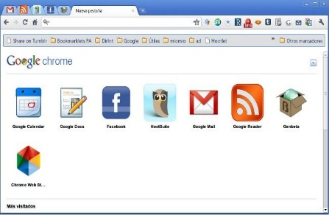Las aplicaciones web son populares debido a lo práctico del navegador web como cliente ligero, a la independencia del sistema operativo, así como a la facilidad para actualizar y mantener aplicaciones web sin distribuir e instalar software a miles de usuarios potenciales. Existen aplicaciones como los webmails, wikis, weblogs, tiendas en línea y la propia Wikipedia que son ejemplos bastante conocidos de aplicaciones web.

Ilustración Aplicaciones web 1

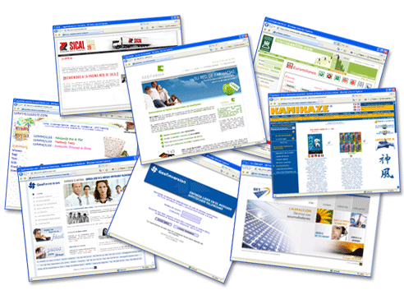Es importante mencionar que una página Web puede contener elementos que permiten una comunicación activa entre el usuario y la información. Esto permite que el usuario acceda a los datos de modo interactivo, gracias a que la página responderá a cada una de sus acciones, como por ejemplo rellenar y enviar formularios, participar en juegos diversos y acceder a gestores de base de datos de todo tipo. (Mora, 2001).

Ilustración Aplicaciones web 2

## Adobe Photoshop.

Adobe Photoshop es un editor de gráficos rasterizados desarrollado por Adobe Systems. Usado principalmente para el retoque de fotografías y gráficos, su nombre en español significa literalmente "taller de fotos". Es líder mundial del mercado de las aplicaciones de edición de imágenes y domina este sector de tal manera que su nombre es ampliamente empleado como sinónimo para la edición de imágenes en general.4

Actualmente forma parte de la familia Adobe Creative Suite y es desarrollado y comercializado por Adobe Systems Incorporated inicialmente para computadores Apple pero posteriormente también para plataformas PC con sistema operativo Windows.

Ilustración Adobe Photoshop

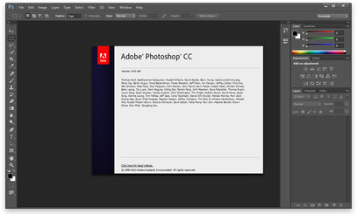Photoshop se ha convertido, casi desde sus comienzos, en el estándar de facto en retoque fotográfico, pero también se usa extensivamente en multitud de disciplinas del campo del diseño y fotografía, como **diseño web**, composición de imágenes en mapa de bits, estilismo digital, fotocomposición, edición y grafismos de vídeo y básicamente en cualquier actividad que requiera el tratamiento de imágenes digitales.

Photoshop ha dejado de ser una herramienta únicamente usada por diseñadores, para convertirse en una herramienta usada profusamente por cualquier persona en de todo el mundo, que lo usan para realizar el proceso de retoque y edición digital, no teniendo que pasar ya por un laboratorio más que para la impresión del material

Sublime Text.

Sublime Text es un editor de texto y editor de código fuente escrito en C++ y Python para los plugins.1 Desarrollado originalmente como una extensión de Vim, con el tiempo fue creando una identidad propia, por esto aún conserva un modo de edición tipo vi llamado Vintage mode.

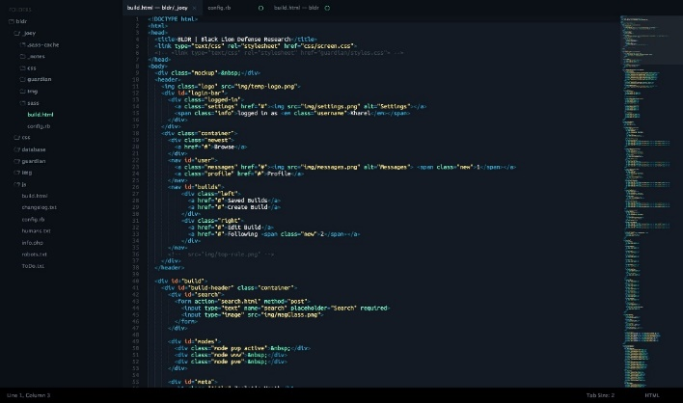Se distribuye de forma gratuita, sin embargo no es software libre o de código abierto, se puede obtener una licencia para su uso ilimitado, pero él no disponer de ésta no genera ninguna limitación más allá de una alerta cada cierto tiempo.

Este programa se eligió, ya que se puede usar de forma gratuita y ofrece muchas funcionalidades que agilizan el proceso de codificación de la aplicación. (Text, 2013).

Ilustración Sublime Text

Workbench

MySQL Workbench es una herramienta visual de diseño de bases de datos que integra desarrollo de software, Administración de bases de datos, diseño de bases de datos, creación y mantenimiento para el sistema de base de datos MySQL. Es el sucesor de DBDesigner 4 de fabFORCE.net, y reemplaza el anterior conjunto de software, MySQL GUI Tools Bundle.

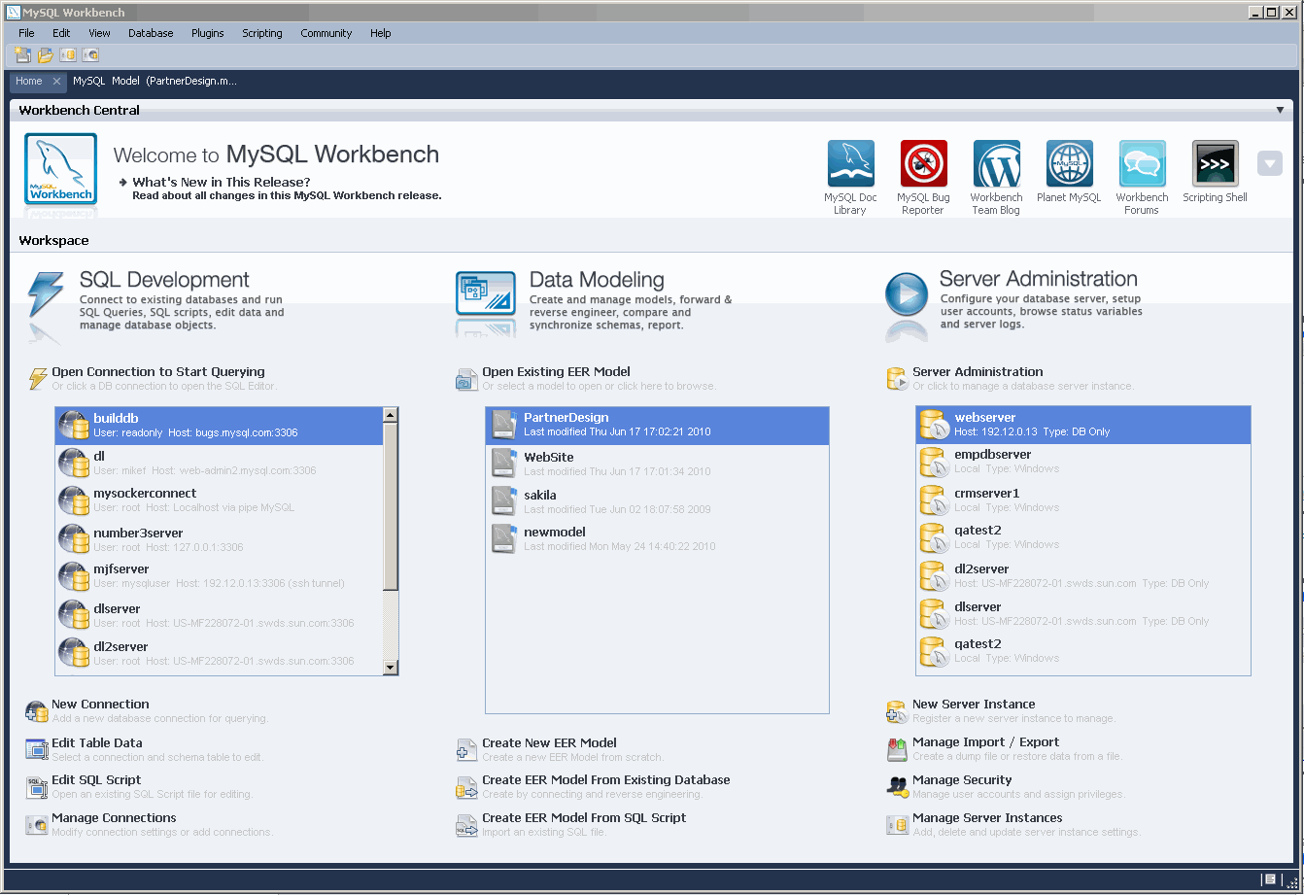

PHP.

PHP es un lenguaje de programación de uso general de código del lado del servidor originalmente diseñado para el desarrollo web de contenido dinámico. Fue uno de los primeros lenguajes de programación del lado del servidor que se podían incorporar directamente en el documento HTML en lugar de llamar a un archivo externo que procese los datos. El código es interpretado por un servidor web con un módulo de procesador de PHP que genera la página Web resultante. PHP ha evolucionado por lo que ahora incluye también una interfaz de línea de comandos que puede ser usada en aplicaciones gráficas independientes.

Puede ser usado en la mayoría de los servidores web al igual que en casi todos los sistemas operativos y plataformas sin ningún costo.

Se considera uno de los lenguajes más flexibles, potentes y de alto rendimiento conocidos hasta el día de hoy. Lo que ha atraído el interés de múltiples sitios con gran demanda de tráfico como Facebook, para optar por PHP como tecnología de servidor.

PHP puede ser desplegado en la mayoría de los servidores web y en casi todos los sistemas operativos y plataformas sin costo alguno. El lenguaje PHP se encuentra instalado en más de 20 millones de sitios web y en un millón de servidores. El enorme número de sitios en PHP ha visto reducida su cantidad a favor de otros nuevos lenguajes no tan poderosos desde agosto de 2005. (PHP Group, 2011)

MySQL.

Ilustración PHP

MySQL es un sistema de gestión de bases de datos relacional, multihilo y multiusuario con más de seis millones de instalaciones. MySQL AB desde Enero de 2008 una subsidiaria de Sun Microsystems y ésta a su vez de Oracle Corporation desde abril de 2009 desarrolla MySQL como software libre en un esquema de licenciamiento dual.

Por un lado se ofrece bajo la GNU GPL para cualquier uso compatible con esta licencia, pero para aquellas empresas que quieran incorporarlo en productos privativos deben comprar a la empresa una licencia específica que les permita este uso. Está desarrollado en su mayor parte en ANSI C.

Al contrario de proyectos como Apache, donde el software es desarrollado por una comunidad pública y los derechos de autor del código están en poder del autor individual, MySQL es patrocinado por una empresa privada, que posee el copyright de la mayor parte del código. Esto es lo que posibilita el esquema de licenciamiento anteriormente mencionado. Además de la venta de licencias privativas, la compañía ofrece soporte y servicios. Para sus operaciones contratan trabajadores alrededor del mundo que colaboran vía Internet. MySQL AB fue fundado por David Axmark, Allan Larsson y Michael Widenius.

MySQL es usado por muchos sitios web grandes y populares, como Wikipedia, Google, Facebook, Twitter, Flickr, y YouTube. (Oracle)



Ilustración MYSQL

HTML5.

HTML5 (HyperText Markup Language, versión 5) es la quinta revisión importante del lenguaje básico de la World Wide Web, HTML. HTML5 especifica dos variantes de sintaxis para HTML: un «clásico» HTML (text/html), la variante conocida como HTML5 y una variante XHTML conocida como sintaxis XHTML5 que deberá ser servida como XML. Esta es la primera vez que HTML y XHTML se han desarrollado en paralelo.

La versión definitiva de la quinta revisión del estándar se publicó en octubre de 2014. Al no ser reconocido en viejas versiones de navegadores por sus nuevas etiquetas, se recomienda al usuario común actualizar a la versión más nueva, para poder disfrutar de todo el potencial que provee HTML5. El desarrollo de este lenguaje de marcado es regulado por el Consorcio W3C.

HTML5 establece una serie de nuevos elementos y atributos que reflejan el uso típico de los sitios web modernos. Algunos de ellos son técnicamente similares a las etiquetas div y span, pero tienen un significado semántico, como por ejemplo nav (bloque de navegación del sitio web) y footer. Otros elementos proporcionan nuevas funcionalidades a través de una interfaz estandarizada, como los elementos audio y video. Mejora el elemento canvas, capaz de renderizar elementos 3D en los navegadores más importantes (Firefox, Chrome, Opera, Safari e Internet Explorer), (W3C, 2014).



Ilustración HTML 5

AJAX.

AJAX, acrónimo de Asynchronous JavaScript And XML (JavaScript asíncrono y XML), es una técnica de desarrollo web para crear aplicaciones interactivas o RIA (Rich Internet Applications). Estas aplicaciones se ejecutan en el cliente, es decir, en el navegador de los usuarios mientras se mantiene la comunicación asíncrona con el servidor en segundo plano. De esta forma es posible realizar cambios sobre las páginas sin necesidad de recargarlas, mejorando la interactividad, velocidad y usabilidad en las aplicaciones.

Ajax es una tecnología asíncrona, en el sentido de que los datos adicionales se solicitan al servidor y se cargan en segundo plano sin interferir con la visualización ni el comportamiento de la página. JavaScript es el lenguaje interpretado (scripting language) en el que normalmente se efectúan las funciones de llamada de Ajax mientras que el acceso a los datos se realiza mediante XMLHttpRequest, objeto disponible en los navegadores actuales. En cualquier caso, no es necesario que el contenido asíncrono esté formateado en XML.

Ajax es una técnica válida para múltiples plataformas y utilizable en muchos sistemas operativos y navegadores, dado que está basado en estándares abiertos como JavaScript y Document Object Model (DOM). (W3Schools, 2004)



Ilustración AJAX

Lovely Charts.

Lovely Charts es una aplicación online gratuita que permite realizar diagramas de bloques, mapas de sitio, diagramas de red, modelado de procesos de negocio y muchos más. Incluye una serie de plantillas con bloques, conectores y también con imágenes prediseñadas. Además, es posible agregar imágenes que tengamos en el disco rígido. Se destaca su interfaz gráfica suavizada y de alta resolución. Como se acostumbra en estos tipos de aplicaciones, hay un espacio de trabajo cuadriculado que ocupa casi toda la pantalla y a un costado se encuentran las principales herramientas. En este caso, a la izquierda encontraremos las herramientas básicas para crear diagramas.

La página principal del sitio donde está la aplicación presenta un video tutorial donde se explican las características más importantes y se enseña de forma rápida cómo utilizar las herramientas que incorpora. Dura un poco más de 2 minutos y es recomendable verlo. (Lovely Chart, 2013)

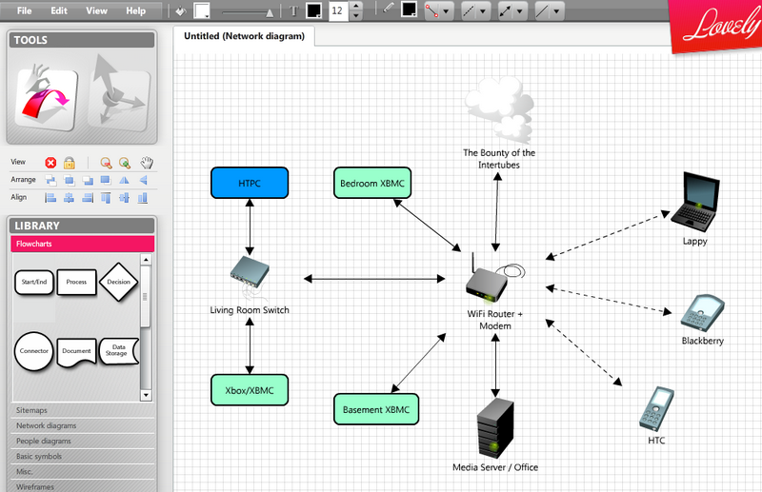

Ilustración Lovely Charts

# DESARROLLO DE ACTIVIDADES DEL PROYECTO

## Alcance del proyecto

**Requerimientos funcionales del sistema**.

* Ingreso de Empleado o Administrador: Se tecleara el usuario y password para el ingreso al sistema en caso de no tener autorización para el ingreso, o teclear su nombre de usuario o password erróneo el sistema arrojara el mensaje “Usuario no existente” y se mantendrá en la ventana de ingreso de usuarios.
* Registro de clientes: Se ingresaran los datos personales del cliente: nombre completo, dirección, teléfono, email, fecha de nacimiento, y el servicio que está contratando (disciplina, aparatos o ambas de ser el caso); el sistema asigna automáticamente al dar de alta a un cliente un número de socio único e irrepetible, así como el horario de la clase de ser el caso.
* Consulta, modificación o eliminación de un cliente: Al ingresar el número de socio del cliente se pueden consultar sus datos personales y los servicios contratados, podrá generar un reporte y podrán modificar los datos que así requiera, asignar al cliente a un evento existente o eliminar el registro de un cliente.
* Registro de empleado: El usuario con privilegios de administrador podrá ingresar el nombre completo del empleado, teléfono, un nombre de usuario único e irrepetible al sistema y un password para autorizar el futuro ingreso al sistema de nuevos empleados.
* Consulta, modificación o eliminación de empleados: Al seleccionar la opción de consulta de empleados con privilegios de administrador el sistema mostrará a todos los empleados existentes en el sistema y se podrá modificar o eliminar el nombre de usuario y password que se requiera.
* Registro de Proveedores: Se ingresa el nombre dirección y número telefónico de cada proveedor para su alta en el sistema.
* Consulta, modificación o eliminación de proveedores: Al seleccionar la opción y teclear el número de control del proveedor el sistema muestra sus datos para consultar, modificar o eliminar el registro.
* Registro de Diagramas: Se ingresara el nombre del producto y el sistema lo guardara generando un número único de identificación para cada clase.
* Consulta, modificación o eliminación de un diagrama: Al seleccionar la opción se desplegara en la pantalla una lista con todas las clases existentes para su reasignación de horario o eliminación del sistema.
* Registro de Productos: Se ingresara el nombre del nuevo producto, una breve descripción, la cantidad de artículos existentes y se seleccionara el proveedor que lo proporciona el sistema lo guardara generando un número único de identificación para cada producto.
* Consulta, modificación o eliminación de productos: Al seleccionar la opción se desplegara en la pantalla una lista con todos los productos para su actualización de stock o en su caso para su eliminación del sistema.
* En el apartado de diagrama: los empleados podrán visualizar los diagramas que aparecerán en su página WEB las ocasiones que a su consideración lo requieran.
* En el apartado de contacto: los empleados podrán actualizar en el momento que lo deseen los datos de contacto de la empresa.

**Requerimientos no funcionales**.

* Del producto: (Hardware)
* Organizacionales: (Software)
* Externos: Se manejara la información proporcionada por la empresa con absoluta discreción y confidencialidad por parte de los desarrolladores y se hará entrega a la organización de un documento con la autorización para la utilización del sistema, sin derecho a realizar una copia del mismo ni a la instalación en otros equipos de cómputo distinto al que se le instalara al momento de la entrega del mismo.

## Metodología

### Modelo de ciclo de vida

Ilustración Modelo de Ciclo de Vida.

Análisis y definición de requerimientos

Diseño de sistemas y de software

Operación y mantenimiento

Integración y prueba del sistema

Implementación y prueba de unidades

El sistema a desarrollar se basará en el modelado de ciclo de vida tipo cascada, nombrado así por la disposición de las distintas fases o etapas de desarrollo del software, en las que los resultados de una de ellas parecen caer en cascada hacia la siguiente como se muestra en la ilustración 9; ya que es un proyecto que partirá de cero y se irá desarrollando en etapas sin poder avanzar a una etapa sin haber concluido la que le preceda.

Este modelo se divide en cinco fases fundamentales que a continuación se detallan:

* **Análisis y definición de requerimientos:**
  + Los servicios, restricciones y especificaciones del sistema se definen a partir de las consultas en detalle y sirven como una especificación del sistema.
* **Diseño de sistemas y software:**
  + El proceso de diseño de sistemas divide los requerimientos en sistemas de hardware o de software. Establece una arquitectura completa del sistema. El diseño de software identifica y describe las abstracciones fundamentales del sistema de software y sus relaciones.
* **Implementación y prueba del sistema:**
  + Durante esta etapa, el diseño de software se lleva a cabo como un conjunto o unidades de programas. La prueba de unidades implica verificar que cada una cumpla su especificación.
* **Integración y prueba del sistema:**
  + Los programas o las unidades individuales de programas se integran y prueban como un sistema completo para asegurar que se cumplan los requerimientos del software. Después de la pruebas, el sistema de software se entrega al usuario.
* **Operación y mantenimiento:**
  + Por lo general (aunque no necesariamente) ésta es la fase más grande del ciclo de vida. El sistema se instala y pone en uso práctico. El mantenimiento implica corregir errores no descubiertos en las etapas anteriores del ciclo de vida, mejorar la implementación de las unidades del sistema y resaltar los servicios del sistema una vez que se descubren nuevos requerimientos.

### 

### C:\Users\Jose Luis\Documents\GitHub\SIT-PROVIDER\1-Entregables\recursos.pngCronograma de Actividades.

Ilustración Diagrama de actividades.

### Lenguaje de programación utilizado

Para realizar la interfaz web se eligió el lenguaje de programación HTML5 gracias a las características que ofrece en cuanto a manejo de información, validación de información e incluso mostrar y exhibir información. Además de que en tan poco tiempo que fue lanzado se ha convertido en uno de los estándares en el diseño de páginas web modernas se le agregaron muchas funciones nuevas que hace que la programación sea de manera eficaz y simple. Al igual que el lenguaje de programación en web como lo es PHP, que es uno de los más utilizados y poderosos para programar en web.

### C:\Users\Eternal\Desktop\6395i0FC6EA0DA948B7C2.pnghttp://gates2learn.com/wp-content/uploads/2014/07/php.pngDiagramas de Caso de Uso y sus cuadros de descripción.

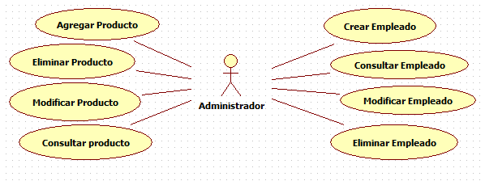En la ilustración 12, se puede observar al principal actor que puede participar en la interacción de la aplicación web. Los cuales son funcionalidad básicas de un administrador tales como creación de una cuenta de usuario empleado, consultar empleados existentes en la base de datos, modificación y eliminación de los mismos. Por otra parte viene la sección del inventariado que al igual como los empleados, el administrador puede agregar productos, consultar, modificar y eliminar productos de la base datos.

Ilustración Diagrama de Caso de Uso Administrador.

En la ilustración 13, se muestra el siguiente diagrama de caso de uso de los actores que pueden participar en la interacción de la aplicación web. El cual solo tiene la funcionalidad de consultar empleado, consultar productos, modificar productos e incluso agregar productos en la base de datos.

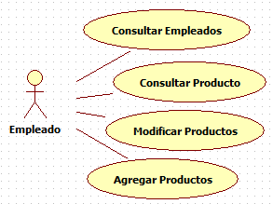

Ilustración Diagrama de Caso de Uso Empleado

En la ilustración 14, se muestra el diagrama de secuencia en el que un empleado “Agrega” información a la base de datos.

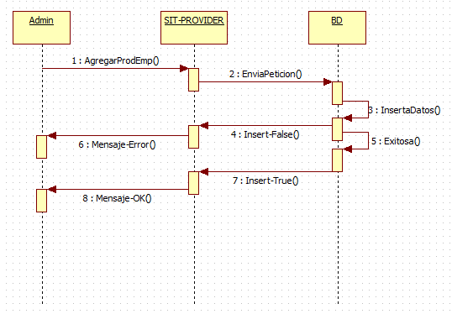

Ilustración Diagrama de Secuencia “Agregar Producto/Empleado”

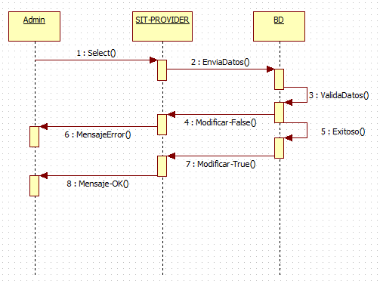El diagrama de “Modificar” (ilustración 15), muestra la secuencia que debe seguir el administrador en este caso para poder modificar información de la base de datos ya sea de un empleado o un producto.

Ilustración Diagrama de secuencia “Modificar Empleado/Producto”

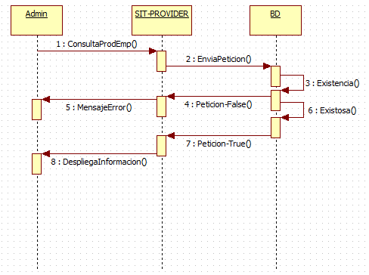El diagrama de secuencia de “Consulta” (ilustración 16), muestra la secuencia del administrador al entrar a la aplicación web para poder hacer una consulta de información a la base de datos.

Ilustración Diagrama de secuencia “Consultar Empleado/Producto”

En la ilustración 17, se muestran los pasos que suceden al eliminar ya sea un producto o empleado de la base de datos.

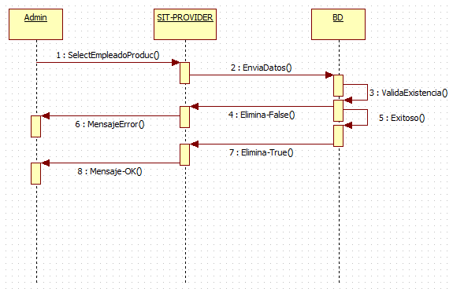.

Ilustración 17 Diagrama de secuencia “Eliminar Empleado/Producto”

En la ilustración 18 se muestra el diagrama de secuencia de un empleado para poder agregar un producto a la base de datos

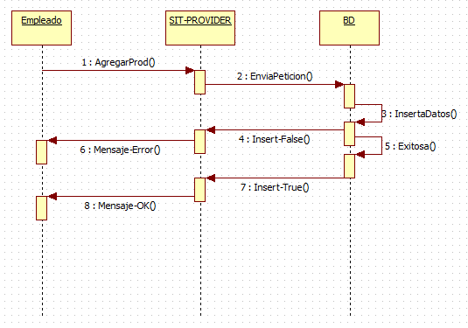

Ilustración 18 Diagrama de secuencia “Agregar Producto”

El diagrama de secuencia de consultar productos (ilustración 19) muestra los pasos que lleva extraer información de la base de datos y mostrarla en la aplicación web.

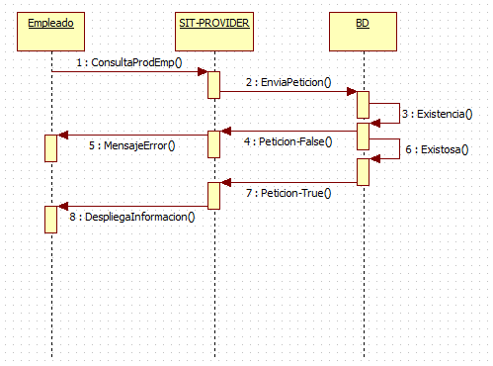En el diagrama de secuencia de “Modificar Producto” (ilustración 20) se muestran los pasos que debe a seguir un empleado para poder cambiar información de la base de datos.

Ilustración Diagrama de secuencia “Consultar Producto/Empleado”

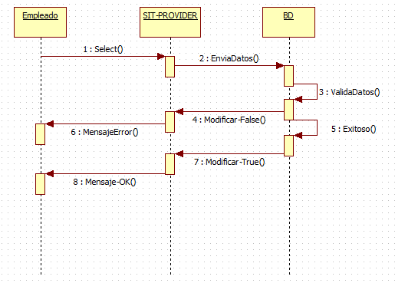

### Mockups

Ilustración Diagrama de secuencia “Modificar Producto”

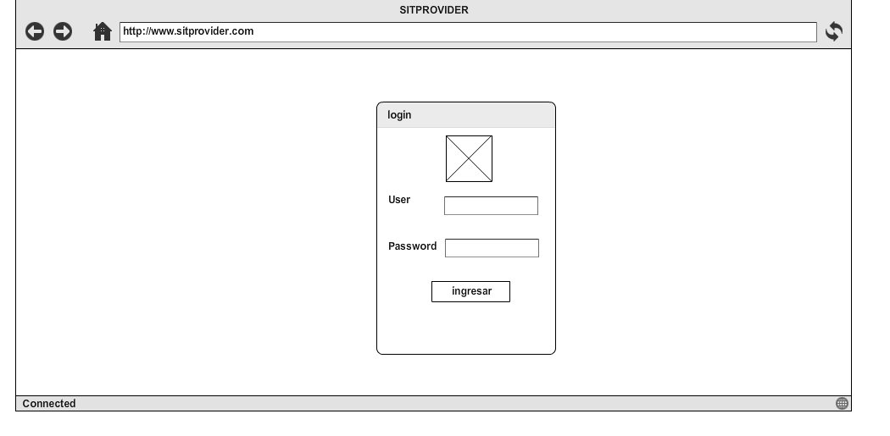En las siguientes ilustraciones se muestran los bosquejos que se hicieron previamente antes de la codificación de la aplicación web. En el caso de la ilustración 21 muestra la página de login que vera el usuario para poder acceder al sistema.

Ilustración Mockup Login

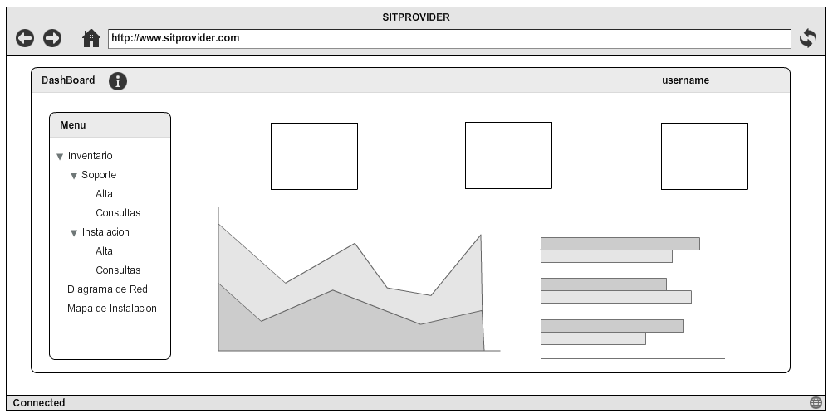En la ilustración 22 se puede observar la página de inicio del administrador y de ahí, las diferentes opciones que puede tener.

El bosquejo de la página de inventariado como se muestra en la ilustración 23.

Ilustración Dashboard

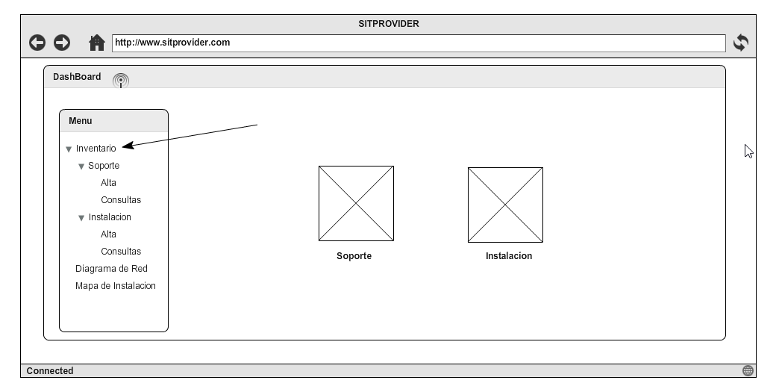Al igual que la opción de altas, bajas de usuarios y productos.

Ilustración Inventariado

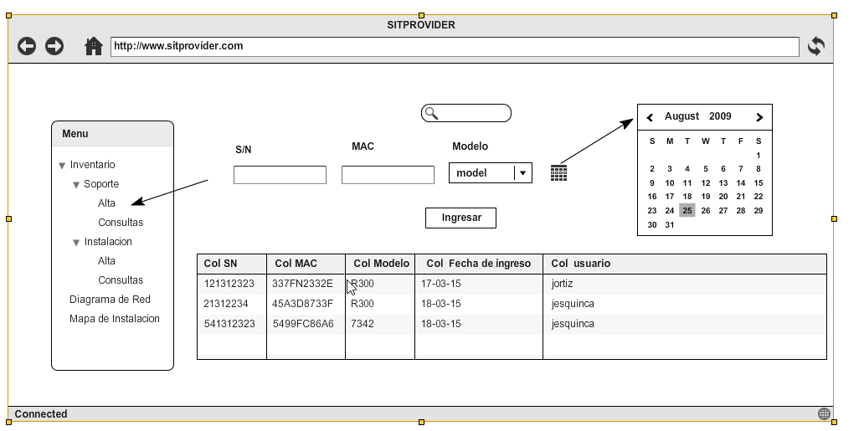

Ilustración Altas, bajas productos/empleados.

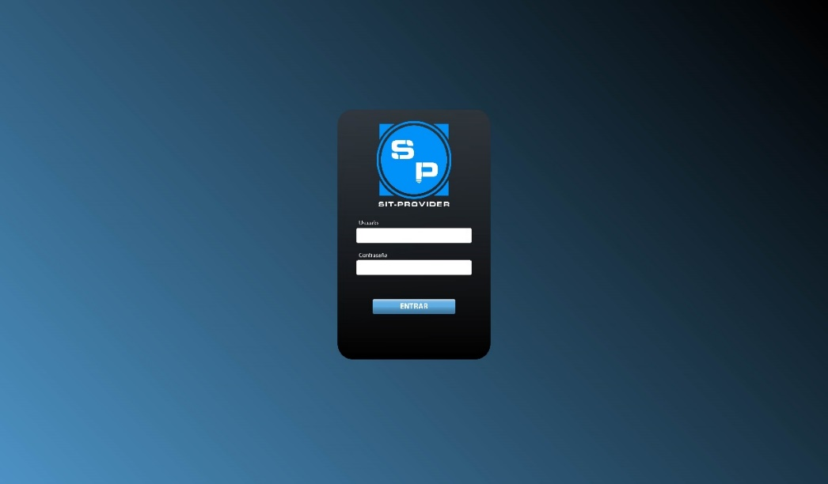En lo que nos ayude hacer estos mockups, fue en tener ya una idea con la que trabajar y no ir en cero al realizar la codificacion de la misma, ademas de tener un el cual seguir paso a paso.

Por consiguiente se empezo a codificar la aplicacion web y ha realizar las primeras, como lo es el login y el diseño en si de la aplicación (ilustración 25), Aquí es donde podran logear al la pagina principal a que denominamos “Dashboard”, que dependiendo si eres un usuarios normal (empleado de la empresa) le mostrara las opciones debidas.

Ilustración "Login"

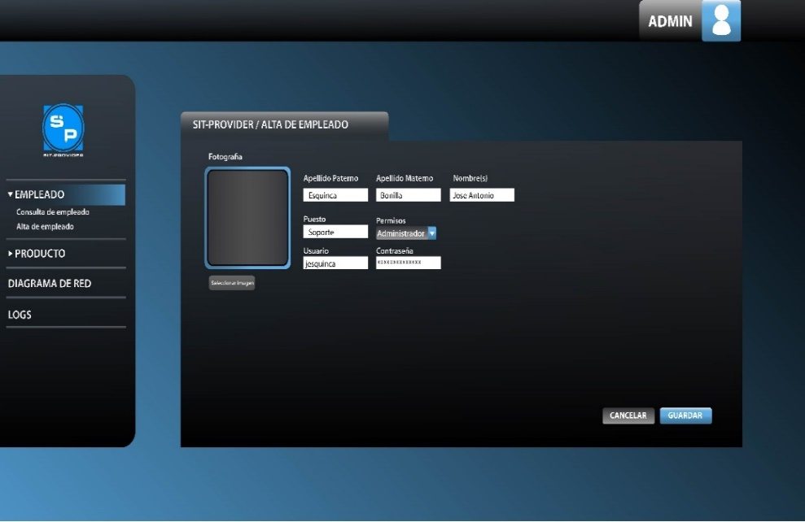Por lo que la siguiente captura es el dashboard (ilustración 26), en cual estamos logeados con la cuenta de administrador el cual tiene la facilidad agregar empleados, productos, ver los diagramas de red, y logs de los movimientos que se hacen en la base de datos.

Ilustración "Dashboard"

Ademas de agregar empleados y sus cuentas de usuarios, se pueden consultar los mismos, modificarlos y eliminarlos si es el caso, todo de manera facil e intuitiva, de la base de datos se extraen los datos que esten guardados y se autorellenan en una tabla donde ahí mismo al igual que la tabla se autorellenan los botos para poder modificar campos o eliminar el registro por completo, claro que todos estos cambios se pueden ver en los logs para poder tener un control sobre los cambios.

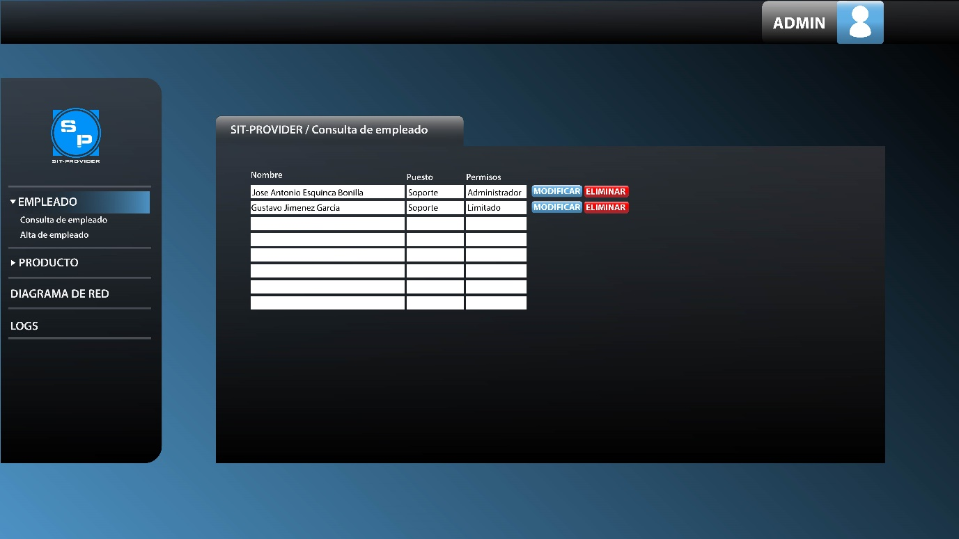

Ilustración "Consulta de Empleados"

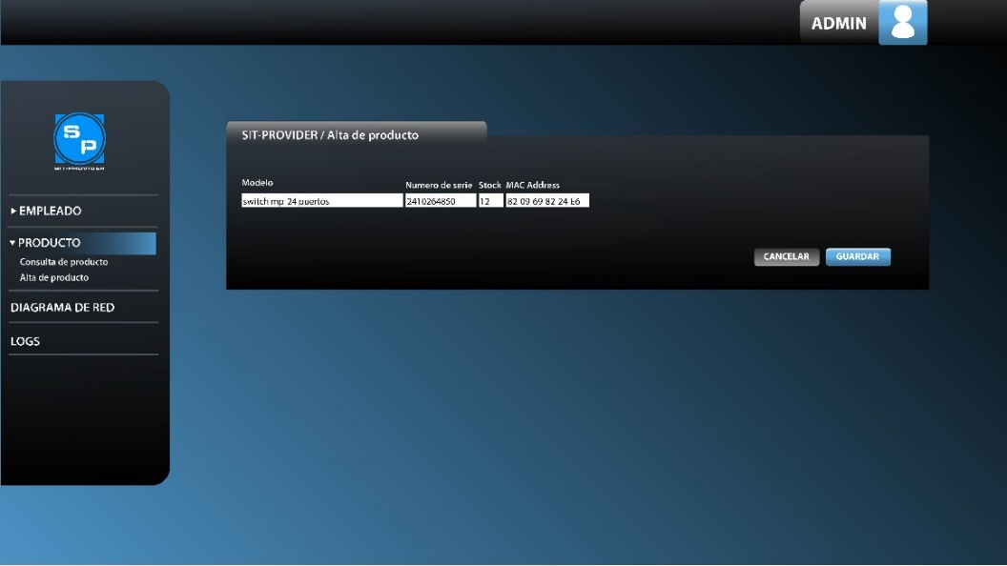Al igual que con los empleados, lo principal que se tiene que controlar son las altas y bajas de productos por eso la implementacion de logs es muy importante, asi como los empleados se agregan los productos de manera facil indicando el numero de serie y mac address para poder llevar un mejor control sobre los productos.

Ilustración Alta de producto

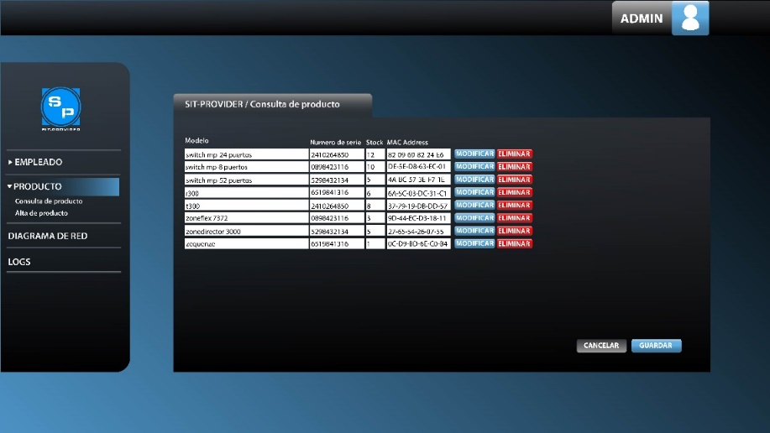Como se ya se habia mencionado con los empleados, en la seccion de productos se pueden hacer altas, bajas y modificaciones de los productos y cada una de estas acciones se guardan en los logs.

Ilustración Consulta Producto

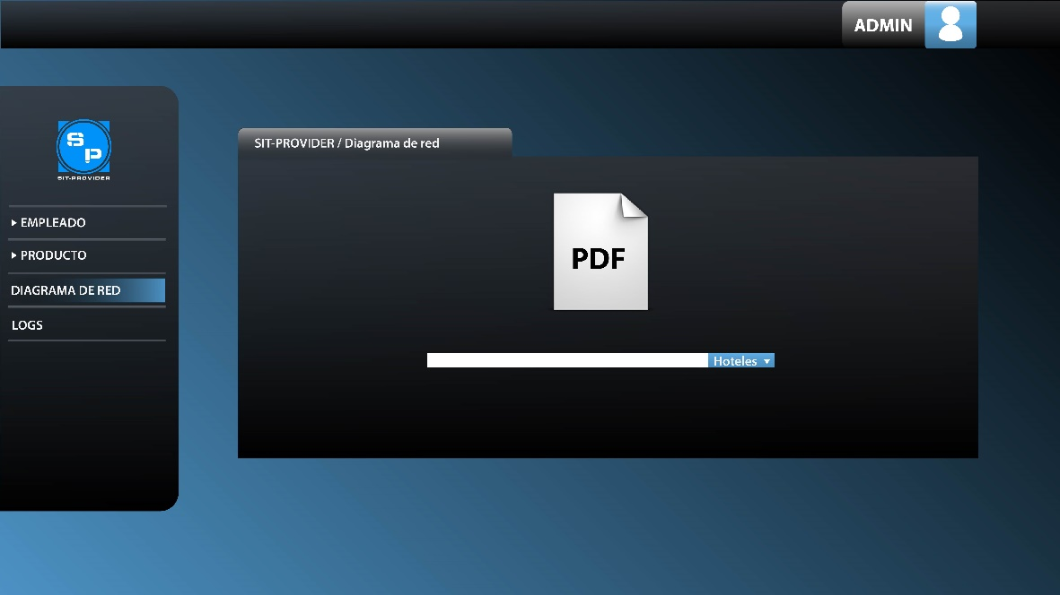En el apartado de diagrama de red muestra una lista de los hoteles a los cuales les da servicio de soporte la empres, estos son archivos propios de la empresa donde contiene informacion de la red implantada.

Ilustración Diagrama de Red

Y en la ultima captua de aplicacion web es la del apartado logs, donde ser guardan todos los cambios que se hayan hecho a la base de datos, como altas, bajas y modificaciones a las tablas. En la que se baja un archivo con todas las modificaciones.

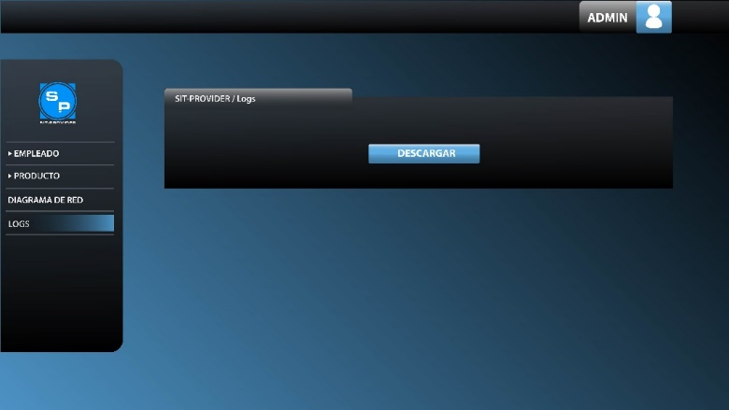

Ilustración Logs

Todo esto trabaja en un modelo de 3 capas, donde la interfaz esta dividida de la programación y asi mismo la programacion dividida de la base de datos.

Ilustración Código PHP

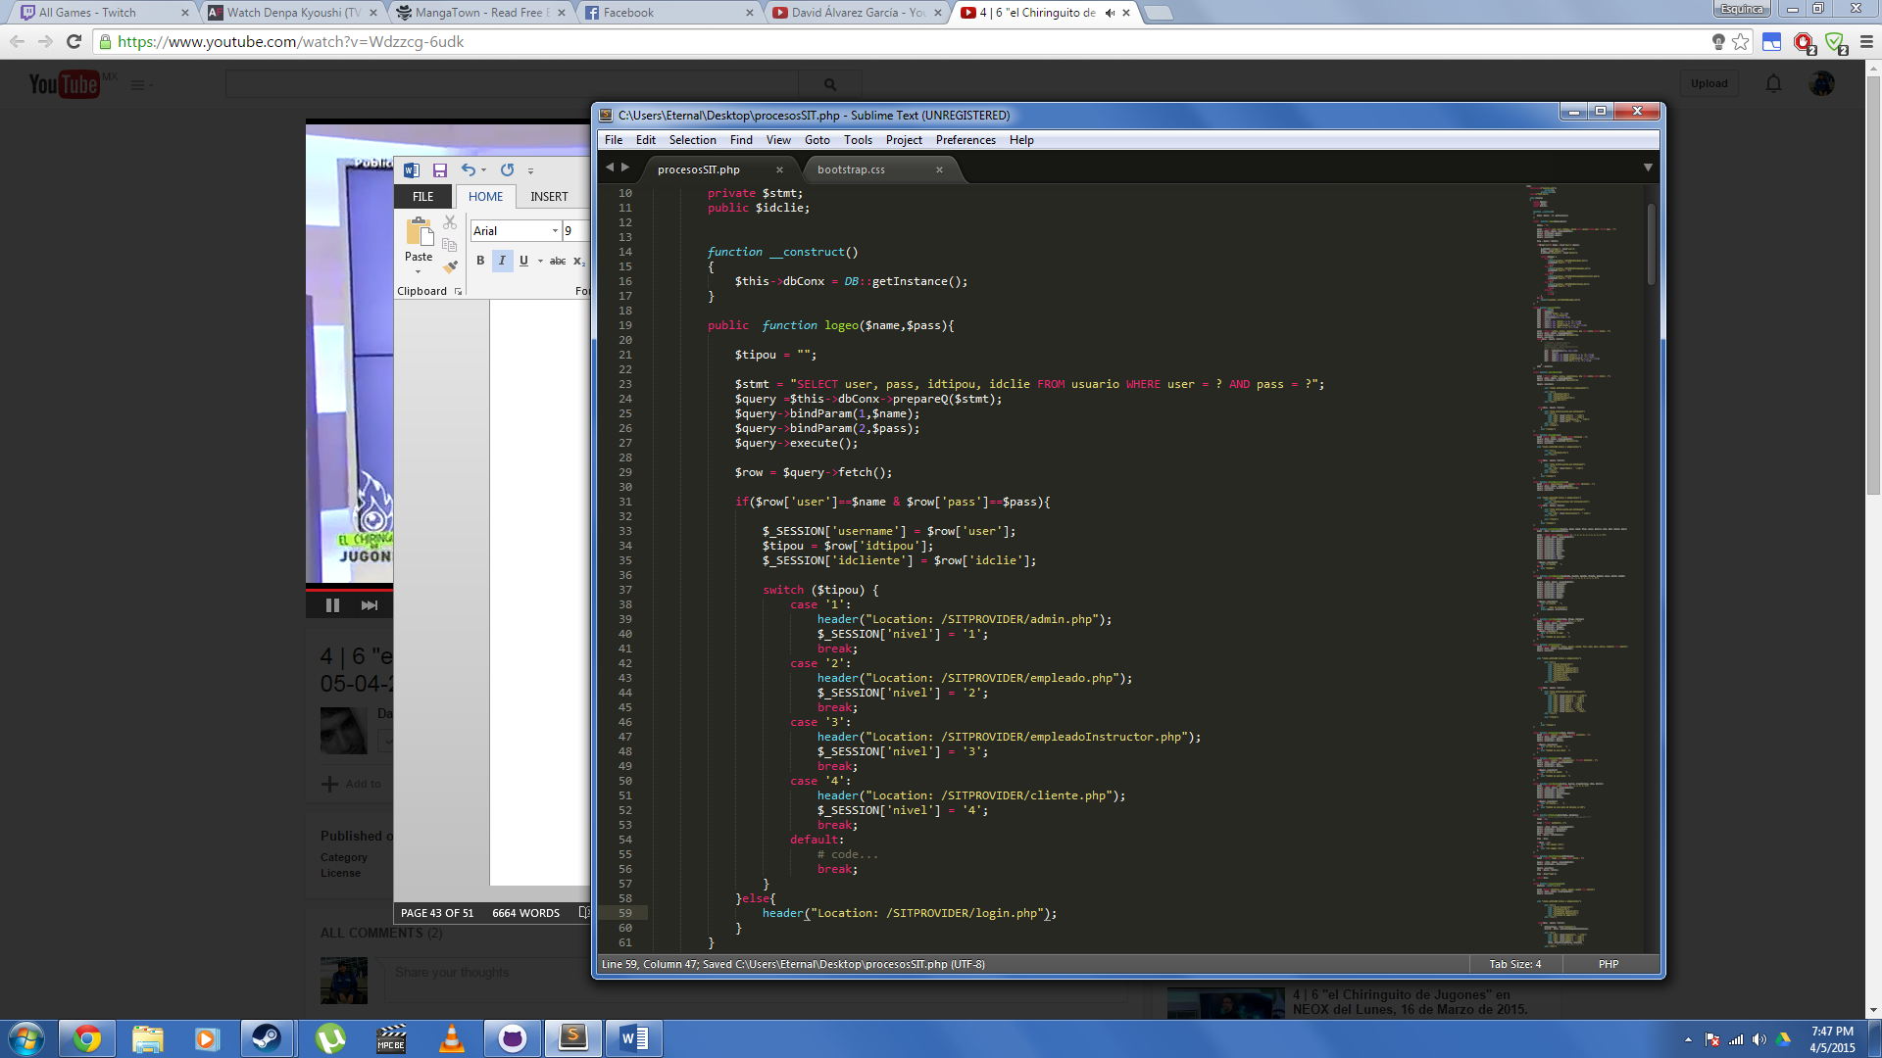

# RESULTADOS O PRODUCTOS OBTENIDOS

Al momento de empezar con el desarrollo del proyecto se tomó en cuenta las necesidades de la empresa, así como también sus limitaciones de la misma. La empresa actualmente, en la sede Cancún cuenta con 40 empleados en total, pero de esos solo son 10 de soporte y desarrollo, por lo que la creación de sistemas o aplicaciones que puedan ayudar a la empresa a reducir el uso de tiempo que se emplea en cosas como llevar el inventario en una hoja de Excel es muy difícil por la carga de trabajo que exigen los 38 hoteles a los que se le da soporte. Por lo que la propuesta y el desarrollo de este proyecto les va funcionar de maravilla, para reducir estos tiempos de respuesta y control de productos.

Lo que hace el sistema es llevar un control de los productos como ya se ha venido comentado a lo largo del proyecto, además de llevar un registro de los cambios que se hagan, esto ayuda también a eliminar riesgos en cuanto a modificaciones que se puedan hacer, por eso la importancia de este módulo.

Otro punto importante que se realizó fueron los famosos diagramas UML, que en si no parecen tener mucha importancia, pero en el desarrollo de aplicaciones tiene un peso significante, ya que te aclaran muchas cosas en el momento de desarrollo, como los actores y cómo van a interactuar con la aplicación. Al igual de aclarar dudad en cuanto a secuencia a seguir en la codificación de modulos tales como altas, bajas y modificaciones.

En el momento de realizar la página surgieron muchas dudas en cuanto a que modelo tomar como referencia o que framework utilizar para darle un diseño digno que cumplan con los estándares y principios de hoy en día, por lo que se optó por realizar con bootstrap, que es una herramienta muy flexible y fácil de usar para 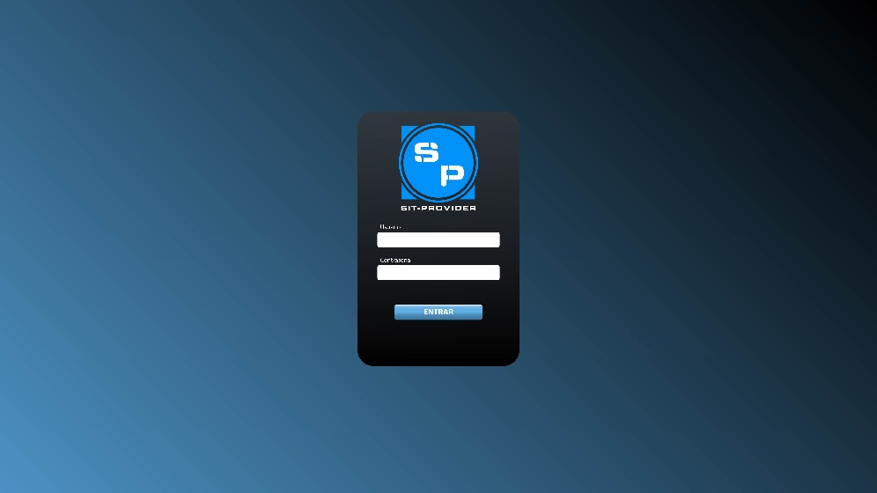elaborar diseños simples, usando css y js. En cuanto al diseño estamos muy satisfechos y orgullosos con el producto final, como se puede observar en la ilustración 33.

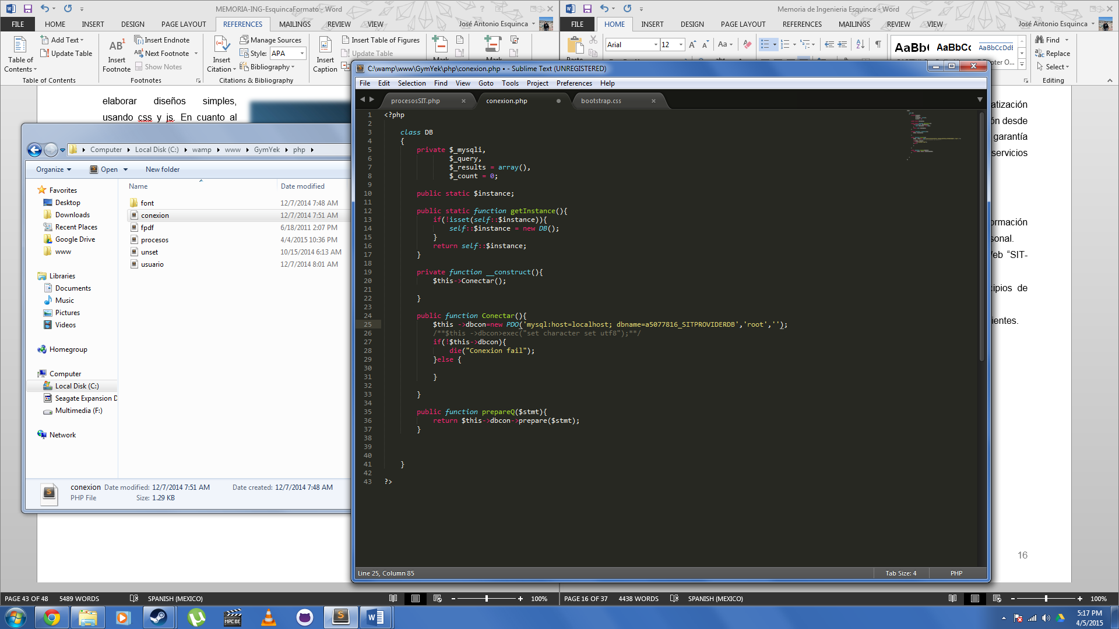En cuanto a la codificación de la aplicación web se usó el lenguaje muy conocido llamado PHP, que nos aporta muchísimas funciones muy potentes para el desarrollo de nuestra aplicación. La conexión se realizó de manera segura con el patrón de diseño singleton, lo que nos aporta este patrón es mucha seguridad y facilidad en cuanto a la llamada de la función principal es la del preparestatement mediante la clase PDO, que no ayuda muy fácilmente extraer datos de la base de datos de un array.

Ilustración Diseño

En cuanto a la implementación del proyecto, la empresa está en proceso de compra de un servidor que estará puesto localmente y que alojara la aplicación web junto con la base de datos, ya que se cuenta con una ip publica el proceso de instalación será fácil, una vez llegue el equipo.

# CONCLUSIONES

Como resultado de la investigación y el desarrollo realizado, es posible concluir que este sistema fue realizado exitosamente y de manera eficiente con el uso de los componentes **HTML5, CCS3, Adobe Photoshop, Lovely Chart, Sublime Text, Mysql, entre otros**. Proporcionando seguridad al establecer restricciones de acceso a la información que se almacene y la cual es de carácter crítico para la empresa.

La tecnología y la arquitectura propuesta permiten el uso de la aplicación web a múltiples usuarios de forma concurrente, realizando consultas a la base de datos histórica del sistema, sin tener que instalar ningún componente de software en los equipos de los usuarios y sin generar ningún conflicto entre ellos.

Debido a que todos los procesos son ejecutados en el Servidor, los usuarios sólo invocan las funciones por medio de los objetos de la interfaz gráfica de la aplicación web, que de igual manera se encarga de visualizar los resultados.

La aplicación web desarrollada permite:

* Validar a los usuarios para verificar los privilegios asignados.
* Realizar consultas a la base de datos histórica del sistema de información.
* Generar y mostrar al usuario reportes tabulares para su análisis.
* Abrir directamente en el navegador la información histórica consultada

Todo esto pensado en reducir los recursos efectivos de la empresa como son el personal que se asigna en determinados días para realizar el inventario y el tiempo que se ocupa para hacer estas actividades, pudiendo ser utilizados para realizar otras actividades más importantes como lo son la resolución de tickets de clientes o investigando áreas de oportunidad para la empresa.

Además de que a este sistema en un futuro se le pueden ir desarrollando más funcionalidades que la empresa requiera.

Al igual que la experiencia que se obtuvo realizando nuestras estadías, es de suma importancia en nuestro crecimiento como profesionales, incluso el haber desarrollado este sistema, nos abre muchas puertas en cuanto a nuevas oportunidades que podamos tener en un futuro y también por qué no pensar en hacer nuestra propia empresa en el ámbito de tecnologías.

# FUENTES DE CONSULTA

# ReferenCIAS

Claburn, T. (2007). *Mysql Improved.* Los Angeles.

Garrett, J. J. (2005). *Ajax a new approach.* Chicago.

Lovely Chart. (2013, 09 22). *lovelycharts*. (Lovely Charts) Retrieved 03 05, 2015, from http://www.lovelycharts.com/

Mora, S. L. (2001). *Programación en Internet: Clientes Web.* Club Universitario.

Oracle. (n.d.). *mysql*. (Oracle) Retrieved 03 5, 2005, from http://www.mysql.com/

PHP Group. (2011, 04 22). *PHP*. (PHP Group) Retrieved 2 26, 2015, from http://php.net/archive/2015.php#id2015-02-19-2

Stroustrup, B. (1997). *The C++ Programming Language.*

Text, S. (2013, july 8). *sublimetext forum*. (Sublime) Retrieved 3 4, 2015, from SublimeText: http://www.sublimetext.com/

Vieru, T. (2009). *Mockup Testing .*

W3C. (2009, 06 20). *w3*. (w3) Retrieved 07 30, 2013, from http://www.w3.org/standards/xml/transformations#uses

W3C. (2014, 10 28). *w3schools*. (w3c) Retrieved 03 05, 2015, from http://www.w3schools.com/html/html5_intro.asp

W3Schools. (2004, 07 19). *w3schools*. (W3C) Retrieved 03 05, 2015, from http://www.w3schools.com/ajax/

# ANEXOS

Ilustración 1 Aplicaciones web 1 16

Ilustración 2 Aplicaciones web 2 16

Ilustración 3 Adobe Photoshop 17

Ilustración 4 Sublime Text 18

Ilustración 5 PHP 19

Ilustración 6 MYSQL 21

Ilustración 7 HTML 5 22

Ilustración 8 AJAX 23

Ilustración 9 Lovely Charts 24

Ilustración 10 Modelo de Ciclo de Vida. 28

Ilustración 11 Diagrama de actividades. 30

Ilustración 12 Diagrama de Caso de Uso Administrador. 32

Ilustración 13 Diagrama de Caso de Uso Empleado 32

Ilustración 14 Diagrama de Secuencia “Agregar Producto/Empleado” 33

Ilustración 15 Diagrama de secuencia “Modificar Empleado/Producto” 33

Ilustración 16 Diagrama de secuencia “Consultar Empleado/Producto” 34

Ilustración 17 Diagrama de secuencia “Eliminar Empleado/Producto” 34

Ilustración 18 Diagrama de secuencia “Agregar Producto” 35

Ilustración 19 Diagrama de secuencia “Consultar Producto/Empleado” 35

Ilustración 20 Diagrama de secuencia “Modificar Producto” 36

Ilustración 21 Mockup Login 37

Ilustración 22 Dashboard 37

Ilustración 23 Inventariado 38

Ilustración 24 Altas, bajas productos/empleados. 38

Ilustración 25 "Login" 39

Ilustración 26 "Dashboard" 39

Ilustración 27 "Consulta de Empleados" 40

Ilustración 28 Alta de producto 41

Ilustración 29 Consulta Producto 41

Ilustración 30 Diagrama de Red 42

Ilustración 31 Logs 42

Ilustración 32 Código PHP 43

Ilustración 33 Diseño 45

# 

|  |  |
| --- | --- |
| MYSQL | MySQL es un sistema de gestión de bases de datos relacional, multihilo y multiusuario con más de seis millones de instalaciones.1 MySQL AB —desde enero de 2008 una subsidiaria de Sun Microsystems y ésta a su vez de Oracle Corporation desde abril de 2009— desarrolla MySQL como software libre en un esquema de licenciamiento dual. (Claburn, 2007) |
| CSS | Son hojas de estilo en cascada o (Cascading Style Sheets, o sus siglas CSS) hacen referencia a un lenguaje de hojas de estilos usado para describir la presentación semántica (el aspecto y formato) de un documento escrito en lenguaje de marcas. (W3C, 2009) |
| HTML | Lenguaje de marcado hipertextual, hace referencia al lenguaje de marcado predominante para la elaboración de páginas web que se utiliza para describir y traducir la estructura y la información en forma de texto, así como para complementar el texto con objetos tales como imágenes. (Mora, 2001) |
| IP | Una dirección IP es una etiqueta numérica que identifica, de manera lógica y jerárquica, a una interfaz de red. |
| AJAX | AJAX, acrónimo de Asynchronous JavaScript And XML (JavaScript asíncrono y XML), es una técnica de desarrollo web para crear aplicaciones interactivas o RIA (Rich Internet Applications). Estas aplicaciones se ejecutan en el cliente, es decir, en el navegador de los usuarios mientras se mantiene la comunicación asíncrona con el servidor en segundo plano. (Garrett, 2005) |
| PHP | Es un lenguaje de programación de uso general de código del lado del servidor originalmente diseñado para el desarrollo web de contenido dinámico. (PHP Group, 2011) |
| Mockup | En la manufactura y diseño, un mockup, mock-up, o maqueta es un modelo a escala o tamaño real de un diseño o un dispositivo, utilizado para la demostración, evaluación del diseño, promoción, y para otros fines. (Vieru, 2009) |

# GLOSARIO